**2학년 7반 박승현**

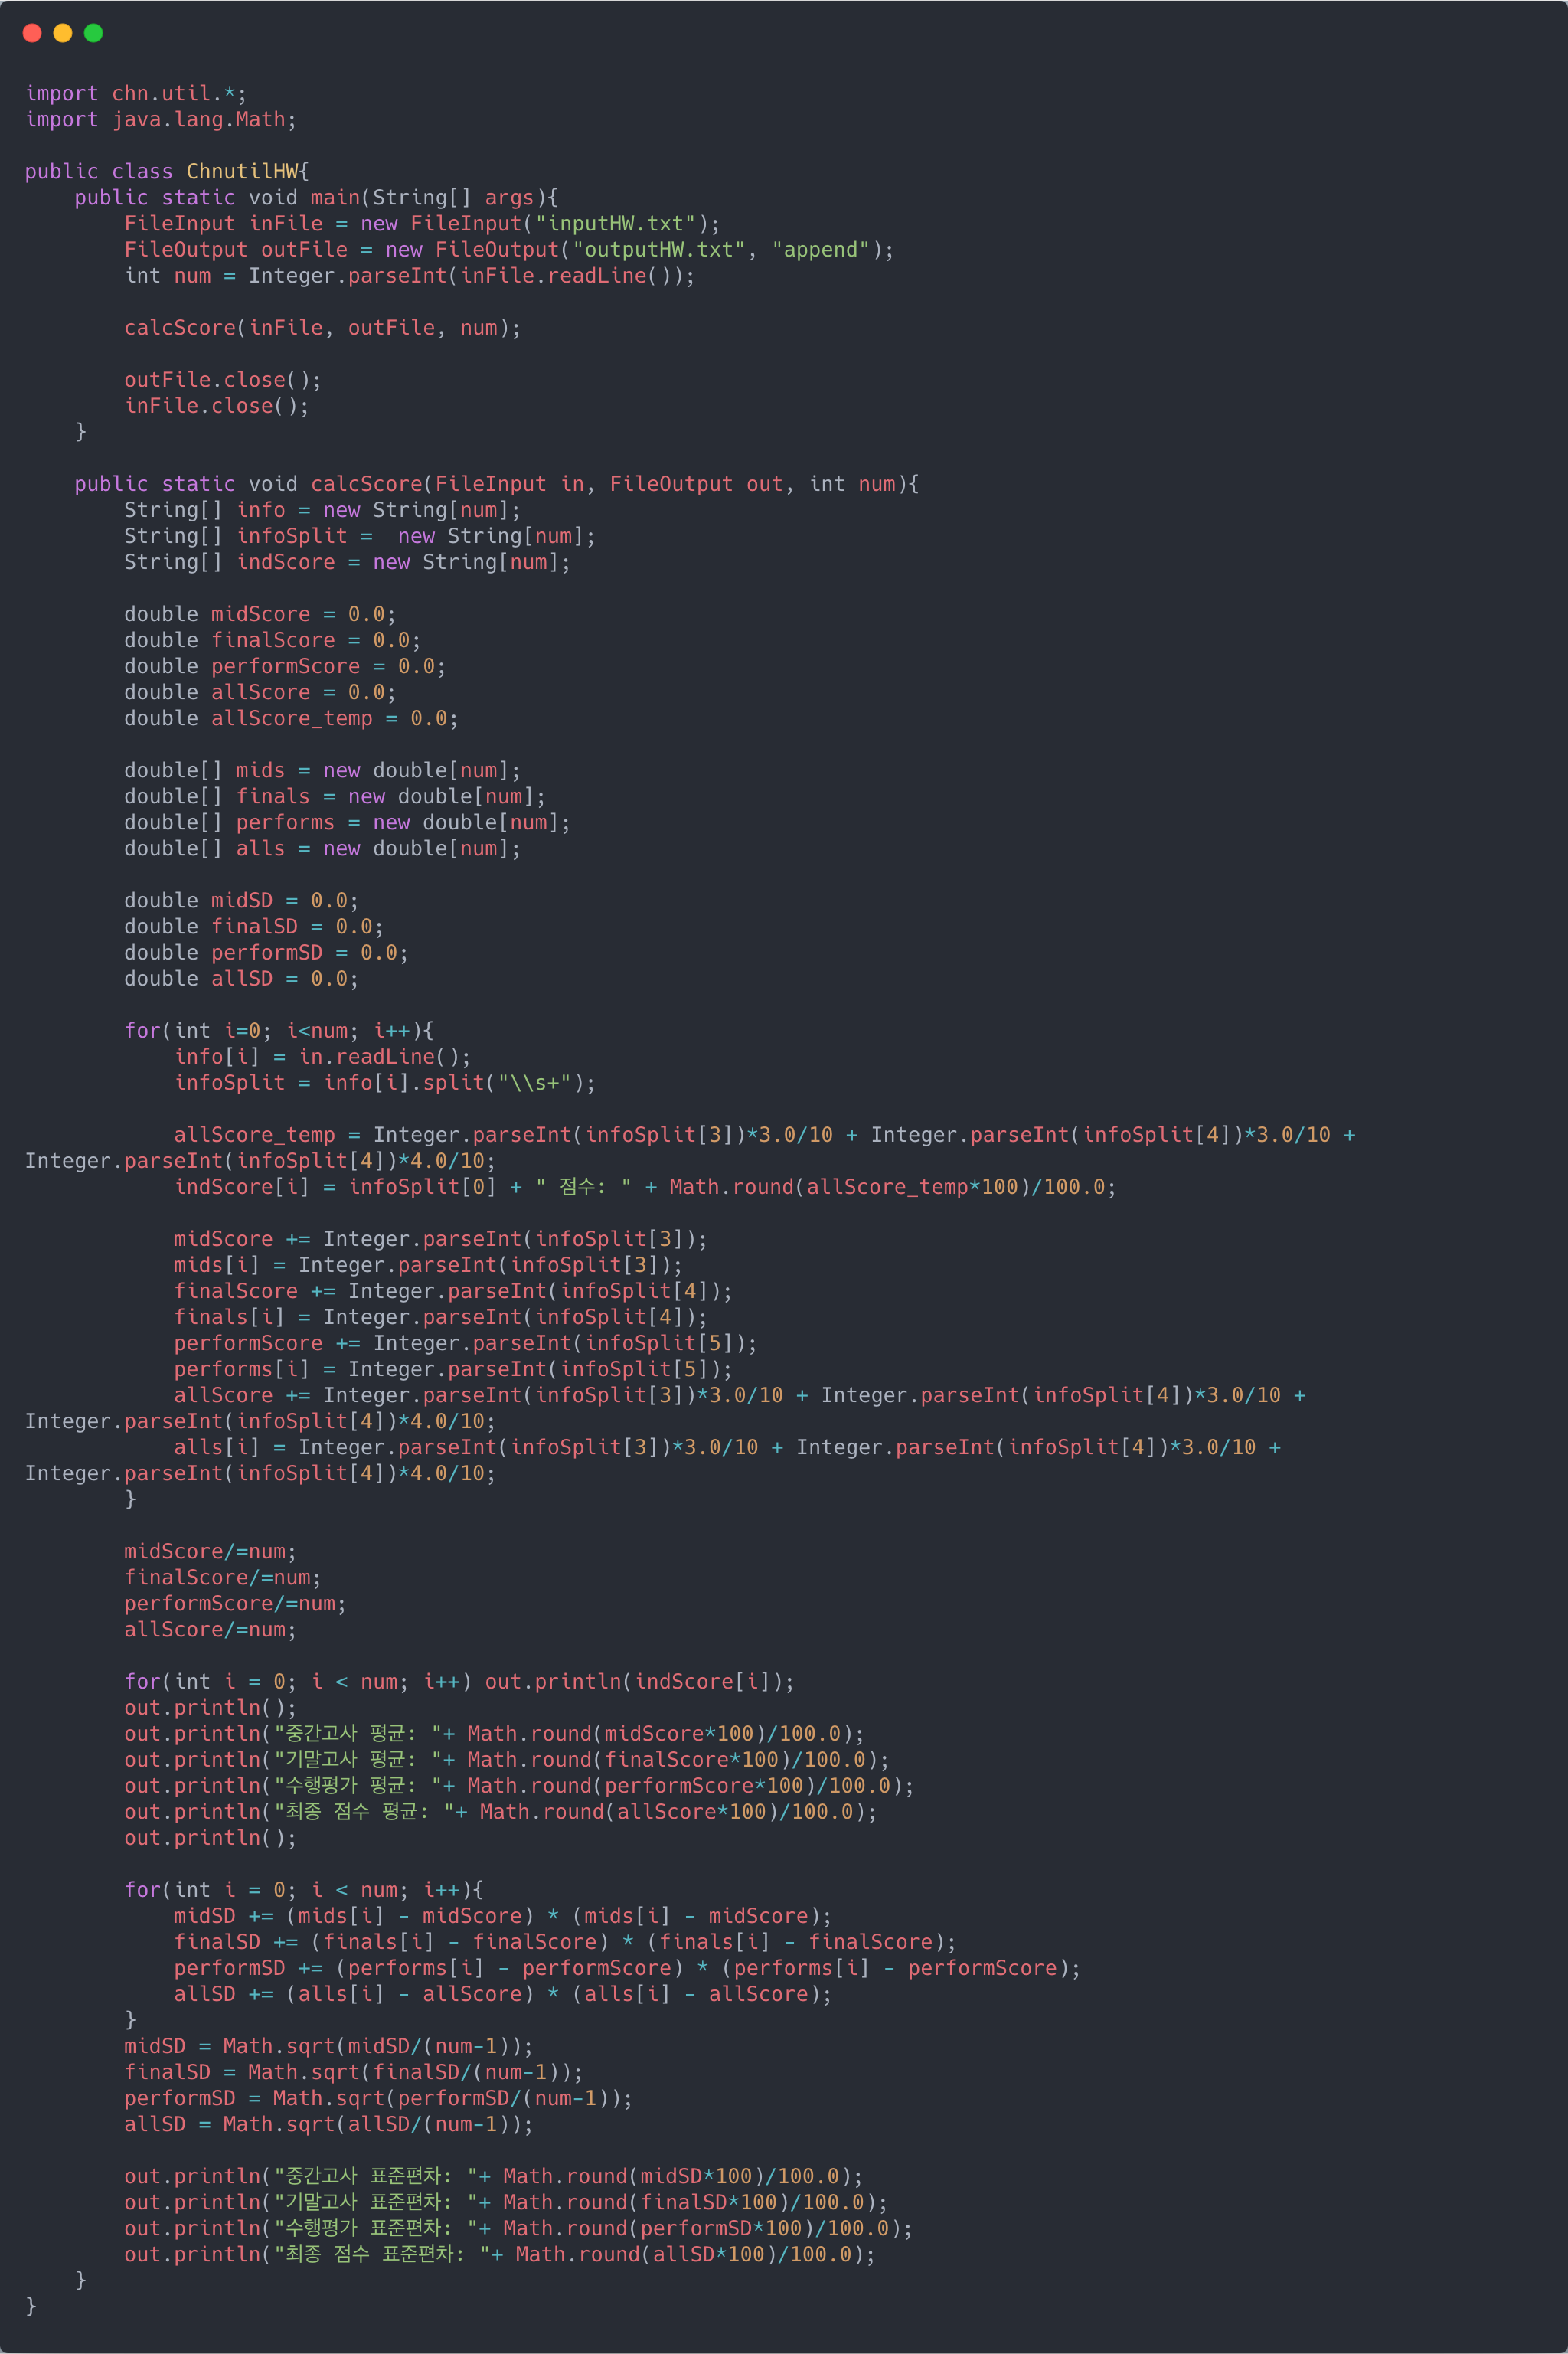

**<inputHW.txt>**

**22**

**박승현 18세 180 100 100 100**

**손층민 18세 185 80 90 70**

**조현우 18세 193 60 94 75**

**김민재 18세 190 72 86 83**

**황의조 18세 185 76 90 85**

**황희찬 18세 176 92 86 87**

**황인범 18세 173 85 87 80**

**홍철 18세 175 82 88 76**

**김영권 18세 186 85 92 79**

**정우영 18세 180 88 95 74**

**이용 18세 178 81 82 75**

**이동경 18세 173 72 84 79**

**엄원상 18세 172 94 87 86**

**김승규 18세 195 90 72 89**

**이강인 18세 172 91 75 82**

**이승우 18세 172 83 79 96**

**김진수 18세 175 85 80 92**

**이재성 18세 178 88 94 91**

**조규성 18세 177 89 70 94**

**권창훈 18세 174 82 73 76**

**김문환 18세 175 86 85 78**

**조영욱 18세 181 95 87 85**

**<outputHW.txt>**

**박승현 점수: 100.0**

**손층민 점수: 87.0**

**조현우 점수: 83.8**

**김민재 점수: 81.8**

**황의조 점수: 85.8**

**황희찬 점수: 87.8**

**황인범 점수: 86.4**

**홍철 점수: 86.2**

**김영권 점수: 89.9**

**정우영 점수: 92.9**

**이용 점수: 81.7**

**이동경 점수: 80.4**

**엄원상 점수: 89.1**

**김승규 점수: 77.4**

**이강인 점수: 79.8**

**이승우 점수: 80.2**

**김진수 점수: 81.5**

**이재성 점수: 92.2**

**조규성 점수: 75.7**

**권창훈 점수: 75.7**

**김문환 점수: 85.3**

**조영욱 점수: 89.4**

**중간고사 평균: 84.36**

**기말고사 평균: 85.27**

**수행평가 평균: 83.27**

**최종 점수 평균: 85.0**

**중간고사 표준편차: 8.86**

**기말고사 표준편차: 7.92**

**수행평가 표준편차: 7.97**

**최종 점수 표준편차: 5.98**